检 测 报 告

试验名称:振动耐久试验

主检： |  | 日期： | 2022年6月15日
审核： |  | 日期： | 2022年3月28日
批准： |  | 日期： | 2022年3月28日


北京光华荣昌汽车部件有限公司实验室
声 明

⑴ 报告无检测机构“检测专用章”无效。
⑵ 报告无主检、审核、批准人签字无效。
⑶ 报告涂改无效
⑷ 复制报告未重新加盖“检测专用章”无效。
⑸ 对检测报告若有异议，请收到报告后15个工作日内通知实验室。
⑹ 送样检测仅对样品负责。
⑺ 电子版报告无安全密码无效。

试验单位：北京光华荣昌汽车部件有限公司实验室
地 址：北京市昌平区流村镇工业园区
电 话： (010) 60793358-5711 邮 编：102200

样品名称 | H6座椅整椅 | 车 型 | 戴姆勒
样品件号 | / | 样品数量 | 1件
委托单位 | 智能气控产品开发部 | 生产单位 | /
送 样 者  联系方式 | 郭功利  手机：17731246195 | 送样日期 | 2022年5月25日
试验地点 | 北京光华荣昌汽车部件有限公司实验室 | 试验日期 | 2022年5月26日
试验项目 | 振动耐久试验
试验标准 | 详见编号GR20220615SQS144试验申请单
样品状态 | 量产品
试验结果 | 经检验所送样品所检验项目符合要求
备 注

一、试验条件
试验时间： | 2022年5月26日—2022年6月2日
试验地点： | 北京光华荣昌汽车部件有限公司实验室
试验人员： | 祁翔
环境温/湿度： | 温度：24.3℃；湿度：25.2%
二、试验仪器设备
序号 | 设备名称 | 设备编号 | 规格型号 | 生产厂家 | 量程精度 | 有效期
1 | 六自由度摇摆台 | Q-062 | RC/ZDT-6/3-300(H) | 四平锐创动感电子科技有限公司 | 平移：X、Y、Z≤±0.75mm  角度：X≤±0.14°、Y≤±0.145°、Z≤±0.19°  行程回差：≤1mm  位置漂移：≤0.25mm | /
三、试验方法及评价标准
1、试验方法
1.1.座椅接1.0MPa气源，负载75kg，试验前在坐盆金属下表面以及绞架侧面均匀的喷一层白色粉剂。
2.将座椅调整到最低悬浮位置，阻尼最小，坐垫仰角水平位置，使用陕汽工程车路谱在六自由度试验台上振动50h，每5个小时检查一次调高手柄是否有脱档，同时调节调高手柄和速降按钮，检查座椅功能是否正常，50h结束后拆开座椅检查管路是否磨损。
3.再将座垫仰角分别调到最高位置和最低位，各振动50h，同样每5个小时检查一次调高手柄是否有脱档，同时调节调高手柄和速降按钮，检查座椅功能是否正常，每50h结束后拆开座椅检查管路是否磨损。

2、评价标准:
- 1.每次检测手柄不允许脱档。
- 每次检测功能正常。
- 气管、管箍、接头不允许有磨损或破裂，拉线、卡扣允许有少许磨损情况，但不能影响使用。
试验结束后，检查调高手柄和速降按钮是否正常，打开坐盆检查所有气管、拉线、接头、管箍、卡扣是否有破损或磨损，记录坐盆白色粉剂磨损位置和磨损状态。
四、标准偏离
1、标准偏离
无
五、试验结果
1、试验结果
样品名称及编号 | 结果
H6座椅整椅144-001 | - 检测手柄没有脱档。  - 检测功能正常。  - 气管、管箍、接头没有磨损或破裂，拉线、卡扣有少许磨损情况，不影响使用。  - 试验结束后，调高手柄和速降按钮功能正常，拉线有轻微磨损，坐盆白色粉剂跟拉线有接触痕迹。

2、结果照片
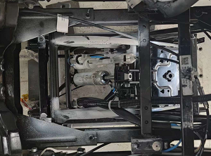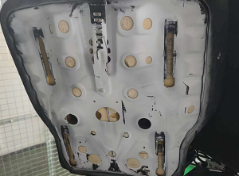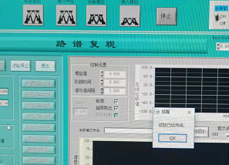
3、试验结论
合格
备注: 合格: 达到要求; 不合格: 未达到要求; 不评价:未提供评价标准:
六、试验照片
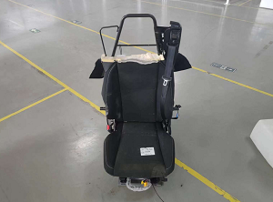
来样照片
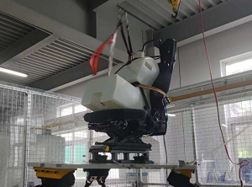
试验中
 | 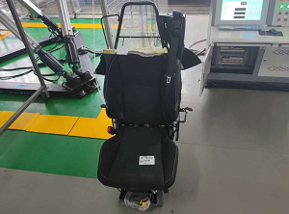
试验前 | 试验后

附录：样品情况表
项 目 | 样品情况
车辆名称、型号、商标 | 戴姆勒
车辆类型 | /
车辆生产厂 | /
样品名称 | H6座椅整椅
规格型号 | /
结构 | /
材料名称 | /
正面颜色 | /
厚度 | /

**报告结束**

